2023年“西门子杯”中国智能制造挑战赛
智能制造工程设计与应用类赛项：智能产线与协作机器人方向
竞赛硬件系统说明

本赛项2023年赛题为根据所述生产任务进行人机协作系统的改造。为了明确竞赛的硬件环境，辅助大家进行方案设计，专家组制作了以下硬件环境说明。相应的2D或3D文档存储在压缩包“竞赛硬件系统模型”文件夹中，2D文件为PDF格式，3D文件均为STP格式，可使用Solidworks, Creo，NX等工程类三维软件打开。如参赛队需要相关实物进行方案测试，可在稍后的赛项说明会进行沟通。

- 竞赛用大颗粒乐高积木、周转箱

如图1、图2所示，竞赛中使用的积木为一种兼容乐高大颗粒积木(9656)（物料明细可参看附件2，参赛队自行网上购买，以供练习），产品包装箱为长300mm*宽198mm*高148mm标准塑料周转箱。
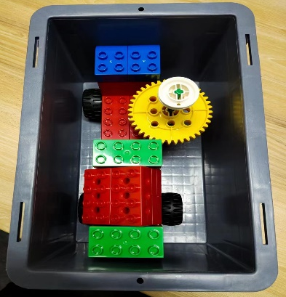
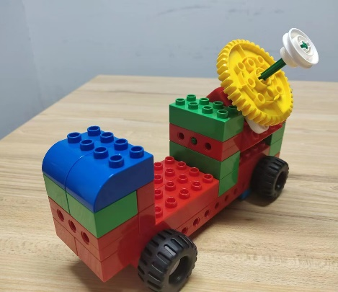

图1： 乐高积木小车 图2： 产品包装箱

- 升降工作台结构说明

在人机协作方案设计中如需要人工操作工作台请使用图3所示的标准工作台方案。工作台由精益管型材搭建，台面高度方向可在80-120cm范围内调整，该工作台具备良好的适应性和可扩展性，参赛队可在此基础上进行扩展设计，工作台尺寸见2D工程图，2D及3D文档可在附件压缩包中找到。
该工作台将作为决赛比赛道具在决赛现场提供，各参赛队若有自行增加的料架、料盒等附件须在参加现场决赛时带到比赛现场。
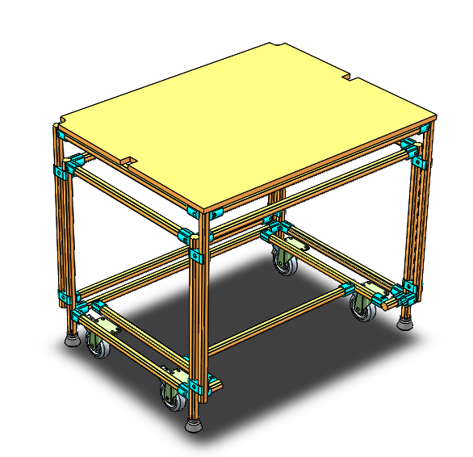
图3： 升降工作图外观

- 机器人工具手参考方案

赛题所描述的生产任务主要可以分解为：产品组装、测试机上定位产品、装箱包装、码垛，组委会同一为各参赛队提供机器人完成以上任务所需的夹爪设计方案，各参赛队可根据所设计的方案自由选用，如需进行实物练习，请自行根据提供的方案自行加工好实物。图4-图6分别为积木装配、夹产品、夹周转箱的夹爪方案，3D文档见压缩包。
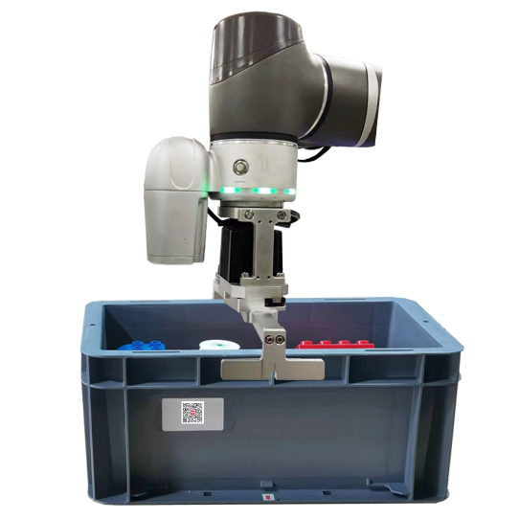
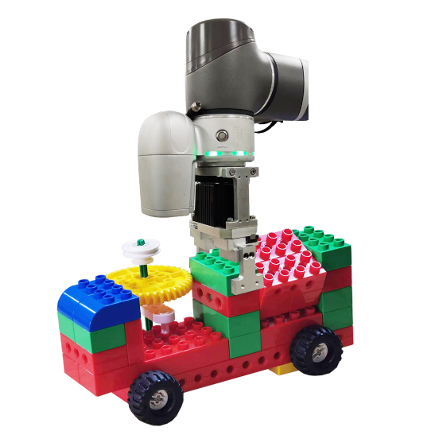

图4：积木装配 图5：夹产品 图6：夹周转箱

- 产品码垛及托盘

在本赛题中，产品包装为长300mm*宽198mm*高148mm标准塑料周转箱，产品装箱后，需进行成品码垛。周转箱外侧张贴待二维码的标签，堆栈时要求所有的表面都要朝外，便于后续扫码使用。堆栈要求2*2，最小交付单位： 4个。

- 协作机器人底座及固定板

在本赛题中，协作机器人将固定在与之配套的底座中(底座尺寸：600mm*670mm*750mm)，固定协作机器人的钢板图纸如下所示：

图9： 协作机器人底座 图10：协作机器人固定钢板

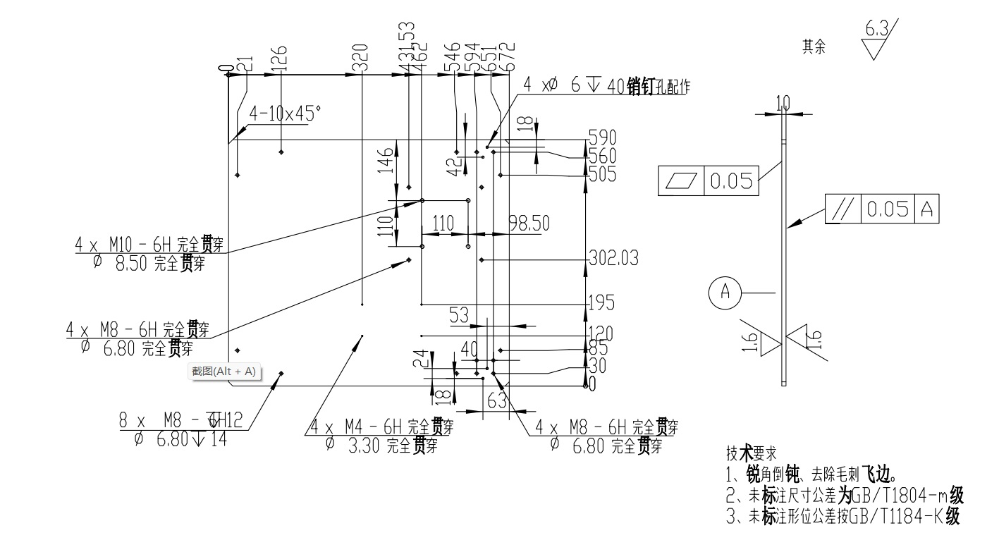
图11： 协作机器人固定钢板加工图纸
(仅供参考尺寸，不做加工要求)

